Программа проведения Недели географии.
Хочешь познать мир-
изучай географию.
География – это уникальный школьный предмет, в котором интегрированы знания из области биологии, физики, математики, литературы, истории. Неоценима и возможность экологического воспитания обучающихся. Повысить интерес к предмету, активизировать деятельность учащихся помогает неделя географии. Неделя географии в школе - это показ достижений ребят по предмету и пропаганде географических знаний и привлечение к участию во внеурочной работе по географии новых участников. Её основной задачей является развитие познавательного интереса у обучающихся к географии, умений практически применять знания при решении различных задач, профессиональной ориентации на географические профессии, умений применять знания на практике, воспитание любви к своей малой и большой Родине.
План проведения недели географии.
Цель:
Повышение интереса к предмету географии и эффективности учебно-воспитательного процесса.
Задачи:
1.Создать условия для практического применения, приобретенных знаний и умений по географии, а также поощрять творчество и инициативность обучающихся при решении географических задач.
2.Оценка и самооценка уровня знаний через игровые ситуации.
3.Формировать у учащихся умения работать в команде, уважительно относиться к чужому мнению, вести дискуссию, принимать самостоятельно решения в проблемной ситуации.
4.Способствовать развитию эмоциональных и коммуникативных навыков для решения актуальных задач и личностного роста.
5. Оценивать уровень знаний через игровые ситуации.
6. Выявлять обучающихся, проявляющих наибольший интерес к географии.
7. Воспитывать бережное отношение к природе, любовь к родному краю.

Подготовка к проведению Недели географии:

№п/п | Название команды | 1день | 2 день | 3 день | 4 день | 5 день | Итог
1. | Знатоки | …баллов | …баллов | …баллов | …баллов
2. | Глобус | …баллов |  | …баллов | …баллов
3. | Меридиан | …баллов
4. | Полюс |  | …баллов
- Оформление в коридоре информационного стенда ( название, занимательный материал для первого дня недели, который будет ежедневно обновляться). Результаты команд участников отражаются в таблице.
Победители определяются в каждом классе ( в личном зачете по количеству набранных баллов) и среди команд по результатам суммы общих баллов в команде. Они получают грамоты и призы.

План проведения Недели географии
День | Мероприятие | Участники | Основная деятельность учащихся
Понедельник  16.10.23 | Открытие недели. Общешкольная линейка по организации и проведению  Краеведческий диктант  «Я знаю свой край»  Книжная выставка «Мы читаем об Орловском крае». | На 1-ой большой перемене 5-7кл.  На 2-ой большой перемене 8-11кл.  8-9 кл. | Основная деятельность учащихся  Отвечают письменно на вопросы диктанта.  Помогают организовывать в классе выставку, рассматривают, называют прочитанные книги.
Вторник  17.10.23 | Географическая викторина «Знаешь ли ты свою страну?»  Конкурс рисунков «Удивительный мир географии».  Просмотр презентации. «Природные достопримечательности России» | На 1-ой большой перемене  7-11кл.  На переменах  5-11 кл.  На 2-ой большой перемене 5-11 кл. | Участие в географической викторине  Участие в конкурсе рисунков  Смотрят презентацию и выбирают природный объект для самостоятельной подготовки сообщений дома.
Среда  18.10.23 | Географическое ассорти « День ребусов и загадок». | Во время перемен  5-9 кл. | Работают в команде. Разгадывают ребусы, загадки.
Четверг  19.10.23 | Интеллектуально-познавательная игра по станциям « Час географии»  Конкурс «Путешественники и первооткрыватели»  Конкурс сочинений на тему «За что я люблю географию?» | После уроков  4 команды по 5 человек в команде  На переменах  5 кл.  На переменах 6-11кл. | Соревнование команд в знаниях по географии  По изображению определяют и записывают имя и фамилию путешественника.  Пишут сочинения
Пятница  20.10.23 | Географическая игра «Немая карта».  Географическая игра «Что такое? Кто такой?»  Экскурсия в школьный краеведческий музей «Истоки».  Общешкольная линейка.  Подведение итогов недели географии. | На переменах 6-11 кл.  На 1-ой большой перемене  2-ая большая перемена  После уроков | Вписывают географические объекты на контурную карту мира.  Знакомятся с жизнью и деятельностью предыдущих поколений, живших на территории Гнездиловского поселения, их культурой и бытом.
Понедельник  23.10.23 | Награждение активных участников мероприятия грамотами и призами. | На общешкольной линейке на 2-ой большой перемене.

Приложение
День первый

Краеведческая диктант «Я знаю свой край»
За каждый правильный ответ-1балл, неверный ответ-0 баллов.

1. В каком году была образована Орловская область?(1937г)
2. На берегу какой реки расположен город Мценск?( Зуша)
3. В каком районе Орловской области находится исток Оки?(Глазуновском)
4. Полярный исследователь, родился в г.Орле. Статья о его жизни и
путешествии включена в книгу «Сто великих географических открытий»? ( Владимир Русанов)
5. На гербе какого города Орловской области изображены васильки и золотые колосья? (Новосиль)
6. С какими областями граничит Орловская область?(Брянская, Курская, Липецкая, Тульская, Калужская)
7. Губернатор Орловской области в настоящее время? А.Е.Клычков)
8. Как звали царицу, жену Алексея Михайловича. Родилась она в вотчине
своего отца боярина, дипломата. Её отец владел несколькими селами и
деревнями в Болховском районе?(Мария Милославская)
9. В каком районе Орловской области изготавливают знаменитую глиняную
игрушку?( в Новосильском)
10. В каком году основан город Болхов?
11. Какова площадь Орловской области?(24,7 км.кв.)
12. Назовите поэта, который родился в д. Васютино. Ныне Покровского района
Орловской области, автора строк «Пойдем в мой край, в поля, в луга
Орловщины, нигде я лучше края не встречал, я тут на «ты» с любым ручьем и рощею. Тут для меня начало всех начал».( Д.И.Блынский)

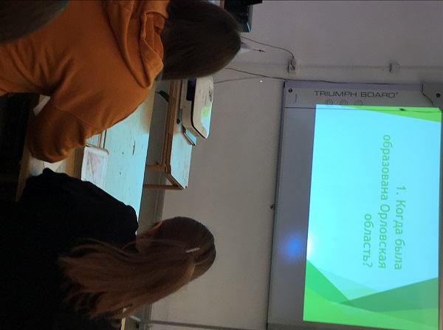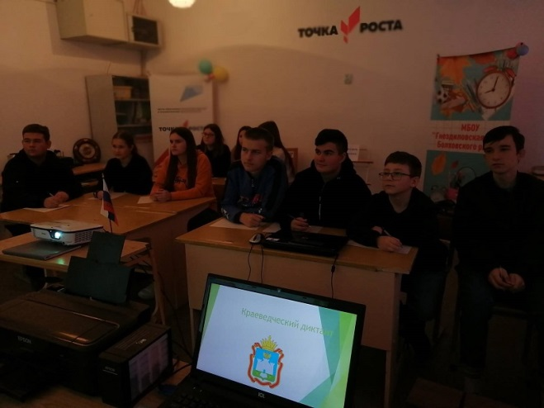

Книжная выставка «Мы читаем об Орловском крае»

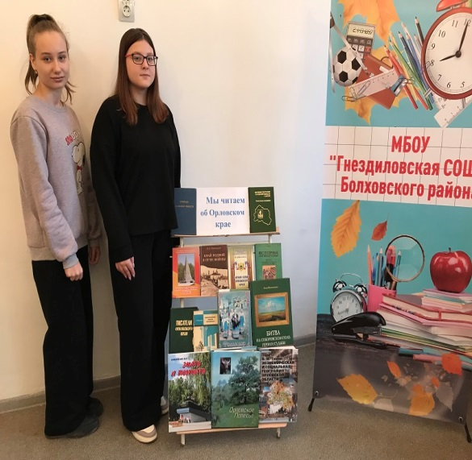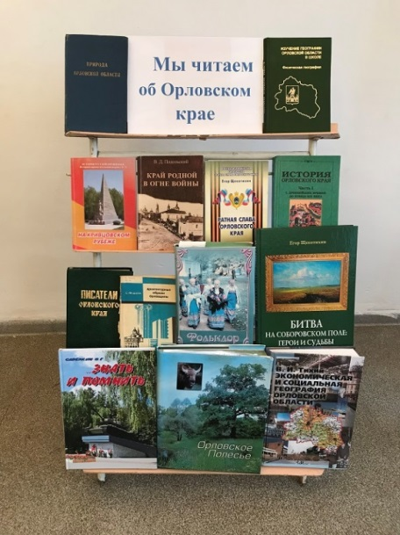

День второй
Географическая викторина «Знаешь ли ты свою страну?»
За верный ответ-1 балл, неверный-0 баллов.
1. Сколько соседей имеет Россия?
2.Как называется крайняя южная точка нашей страны?
3.Назовите самое глубокое озеро России (и мира)?
4.Сколько морей омывает территорию нашей страны?
5.Какой самый высокий действующий вулкан в России?
6.Какой полуостров России омывается водами двух океанов?
7.Какое озеро России и мира является самым глубоким?
8.Самая длинная река России?
9.Какие горы России самые древние?
10.Сколько субъектов входит в состав Российской Федерации?
11.Самое холодное место, абсолютный температурный минимум в России?
12.Какова площадь России?
13.Где в России есть гейзеры?
14.Назовите моря, омывающие Россию, названные в честь мореплавателей.
15. Какая птица изображена на гербе России?

Конкурс рисунков «Удивительный мир географии»
Критерии оценивания: соответствиетемы1балл, творчество,оригинальность2балла,самостоятельность выполнения-2 балла. Итого за рисунок-5 баллов.
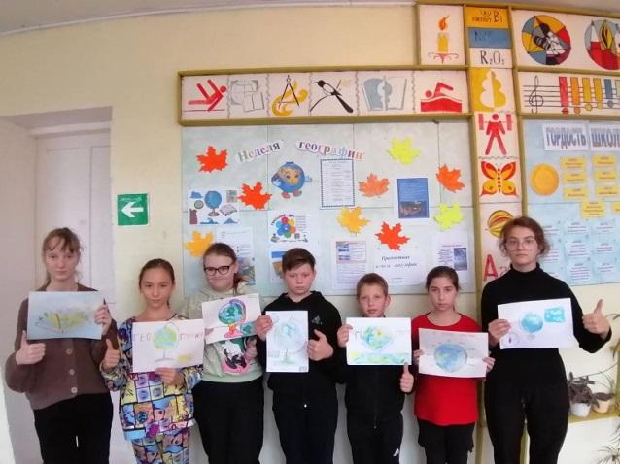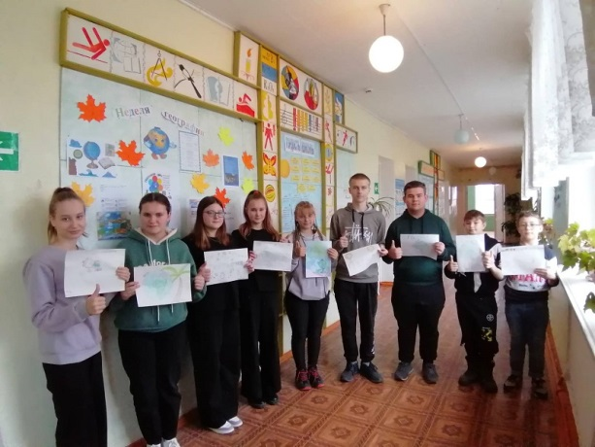

День третий

Географическое ассорти «День ребусов и загадок» 5 кл.

За каждый правильный ответ получают жетон, он равняется 1 баллу. Кто набирает больше жетонов, тот и выиграл.

ШАРАДЫ.
Шар не велик, лениться не велит,
Если знаешь предмет,
То покажешь весь свет. (Глобус)

Море есть – плавать нельзя,
Дороги есть – ехать нельзя,
Земля есть – пахать нельзя,
Луга есть - косить нельзя. (Географическая карта)

Первый слог мой каждый знает,
В классах он всегда бывает.
Мы к нему союз прибавим,
Сзади дерево поставим,
Чтобы целое узнать,
Город нужно вам назвать. (Мел - и - тополь)

Я укрываю самолеты,
Когда кончаются полеты,
Но ты поставь союз за мной
И стану бурною рекой. (Ангар - Ангара).

В океанах я бываю,
Корабли там разбиваю,
Если букву приписать, стану в воздухе летать.( Риф - Гриф).

На дне реки в прохладной тьме
Скрываюсь я века.
Но вот ты «Н» добавь ко мне -
И я уже река. (Ил – Нил)
Загадки
Ведущий задает командам поочередно вопросы:
1.Виден край да не дойдешь? (горизонт)
2. Моря есть - плавать нельзя, дороги есть - ездить нельзя, земля есть - пахать нельзя, луга есть - косить нельзя. (географическая карта)
3. Прибор для ориентирования. (компас)
4. Конусообразная гора с углублением на вершине, через которое извергается огненно-жидкая масса. (вулкан)
5. Место удобное для стоянки судов. (бухта)
6. Головной убор матроса. (Бескозырка.)

7. Самый большой остров. (Гренландия.)

8.Самое глубокое озеро в мире. (Байкал.)
9. Ледяная глыба, плавающая в океане. (Айсберг.)

10. Какой предмет бросают утопающему? (Спасательный круг.)

«Географические загадки» 6-8 кл..

К торжественному крику Я – сибирская река,
Прибавь согласный звук, Широка и глубока.
Чтоб протянулись горы Букву «е» на «У» смени –
С севера на юг. (Ура-л) Стану спутником Земли.
(Лена- Луна)
Как инструмент меня ты ценишь. Когда жара иль дождь идет,
В искусной плотницкой руке, Тебя от них всегда укрою.
Но если «Д» на «Б» мне сменишь, Прочти меня наоборот-
Во мне утонешь как в реке. Узнаешь озеро большое
( Долото-Болото). ( Навес-Севан)
В холоде - горой, в избе - водой. (Снег)
С неба - звездой, в ладошку - водой. (Снег)
Бежать, бежать - не добежать, лететь, лететь - не долететь (Горизонт)
Кругом вода, а с питьем беда (Море)
Посреди поля лежит зеркало, стекло голубое, а рама зеленая (Пруд)
По морю идет, идет, а до берега дойдет - тут и пропадет (Волна)
Не море, не земля, корабли не плавают, а ходить нельзя (Болото)
Падает горошком, скачет по дорожкам (Град)
Фырчит, рычит, ветки ломает, пыль поднимает, тебя с ног сбивает (Ветер)
Страна без людей, города, без домов, лес, без деревьев, моря без воды. Что такое? (Географическая карта)
Крупно, дробно зачастило, всю землю напоило (Дождь).
Название какой рыбы, прочитанное с конца, дает название итальянского города? (Налим и Милан)
Название какого города во Франции состоит из самолета и принадлежности игры с шарами? (Ту-луза)
Название какого города состоит из одного мужского имени и ста женских? (Сева-сто-поль)
Из какого города в Италии можно сшить плащ? (Болонья)
Название какого города состоит из трех женских имен? (Три-поли)
Название какого государства состоит из шотландской лошадки, окруженной местоимениями? (Я-пони-я)
Какие два острова, расположенные в одном море, относятся к различным частям света? (Крит — Европа + Азия)

РАССКАЗЫ - ЗАГАДКИ.
1.Летом они живу на севере, а вначале зимы, улетая от северных морозов, появляются в наших лесах. Питаются рябиной и другими ягодами. Увидишь, как они, словно красные шарики, висят на дереве, и вспомнишь, что скоро Новый год. (Снегири).

2.Они очень любопытны. Это хорошо знают наши охотники. И еще знают; нет птицы осторожнее. Вон большое стадо! Завернули головы под крыло и спят спокойно. А чего им бояться? У них сторожа. С каждого края стада старая птица, не спит, зорко глядит по сторонам. (Дикие гуси).

3.С какой стороны не взглянуть на эту птицу - она странная и замечательная. Самая большая в мире, но не умеет летать. Свои маленькие крылья использует для балансирования при беге. Голова и шея этой птицы голые, а длинные ноги заканчиваются двумя пальцами. (Страус).
Ребусы

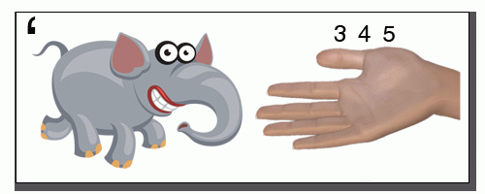
Ответ: Лондон

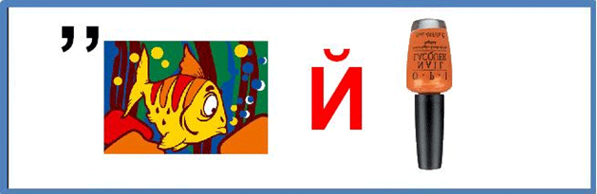

Ответ: Байкал

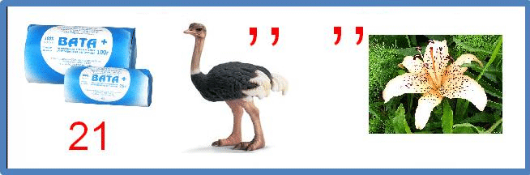

Ответ: Австралия

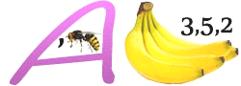

Ответ: Саванна

Кроссворд Кроссворд «Морские обитатели»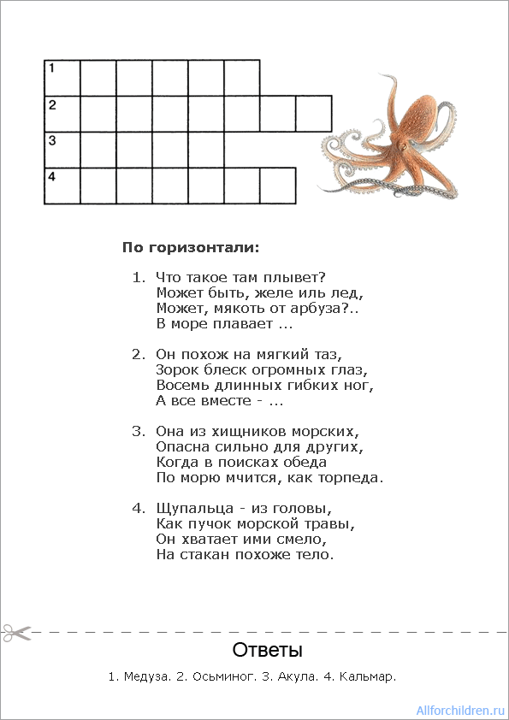Географические загадки 8-9 кл.
1
В находке геолога много железа,
И тем она людям, конечно, полезна.
Среди ископаемых ценной всегда
Считалась добытая в шахте…
(Руда)
2
Окаменевшая смола
Доисторических растений,
Что пригодиться нам смогла
Для всяких дивных украшений.
(Янтарь)
3
Это топливо, сырьё
Из земли качают.
«Черным золотом» его
Люди величают.
(Нефть)
4
Он стоит на тонкой ножке
В кабинете на окошке,
А на нём-то, веришь-нет,
Уместился целый свет!
(Глобус)
5
Глобус делит ровная
Линия условная.
Выше – север, ниже – юг.
Назови границу, друг.
(Экватор)
6
Там всегда бывает лето –
В сентябре, в апреле.
И длинней окружность эта
Прочих параллелей.
Хором скажут все ребята:
«Эта линия – …!»
(Экватор)
7
Сверху полюс, снизу полюс.
Посредине жаркий пояс.
(Экватор)
8
Глобус весь пересекают,
Сходятся на полюсах.
Постепенно подвигают
Стрелки на любых часах.
Через сушу, океаны
Пролегли …
(Меридианы)
9
Прибор этот верно
Дорогу подскажет,
Магнитная стрелка
На север укажет.
(Компас)
10
Старший среди них – экватор.
И от севера до юга
Эти линии, ребята,
Параллельны все друг другу.
Догадаться вы сумели,
Что же это? …
(Параллели)

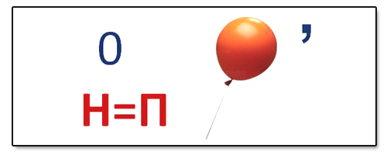

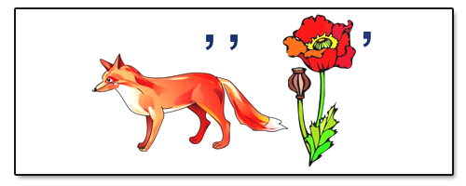

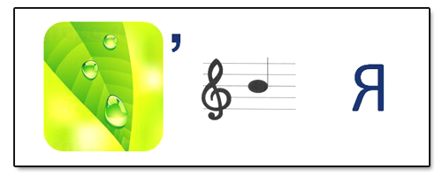

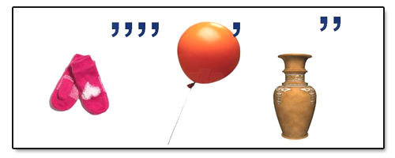

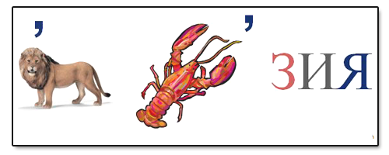

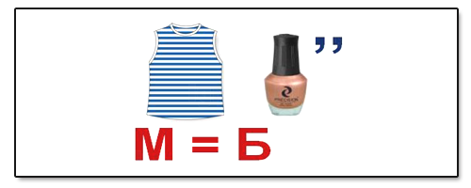
ОТВЕТЫ

1. Польша
2. Лима
3. Россия
4. Варшава
5. Евразия
6. Байкал
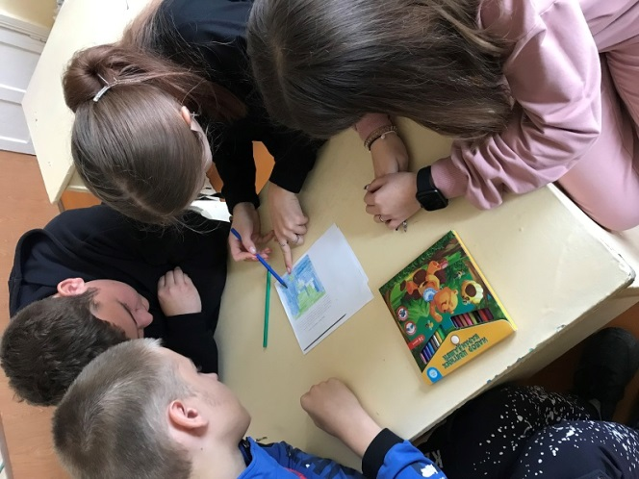

День четвертый

Интеллектуально-познавательная игра по станциям « Час географии»
Цель игры: создать условия для развития познавательных и творческих способностей обучающихся; продолжить формировать умения работать в группе; расширить и углубить знания по основным темам географии.

Игра заключается в передвижении по станциям, которые имеют своё название и соответствующее задание.
Каждая команда – класс получает путевой лист с последовательным списком станций, чтобы не было столкновений между командами. Для работы на станциях время ограничено. Каждая команда проходит три станции и получает задания на станции.

Станция 1. «Топографическая»
ЗАДАНИЕ: Изобразить путь Ильи Муромца условными знаками.
Илья Муромец сел на доброго коня и выехал из населённого пункта. Проехав по грунтовой дороге мимо ветряной мельницы, через поле, он въехал в смешанный лес. Узкая лесная тропинка привела его на перепутье, откуда направо шла грунтовая дорога, ведущая к дому лесника, налево – пешеходная тропа к болоту, а прямо – улучшенная грунтовая дорога к роднику с живой водой. (за каждый правильный знак – 1 балл).

5 класс

Станция «Загадочная»

- У меня в ладонях страны,  Реки, горы, океаны.  Догадались, в чём тут фокус?  Я держу руками …  (Глобус.)  - Глобус делит ровная  Линия условная.  Выше – север, ниже – юг.  Назови границу, друг.  (Экватор.)  - Я ходил по разным странам,  Плыл по рекам, океанам,  По пустыне шёл отважно –  На одном листе бумажном.  (Географическая карта.)  - Суши маленький кусочек, –  Но бывает иногда  Он большим, и даже очень,  А вокруг всегда вода.  (Остров.)  - Он плывёт, блестя на солнце  Этот остров ледяной,  Он большой, и не качнётся  Даже сильною волной.  (Айсберг.) | - Если вглубь материка  Он забрёл из океана,  Значит, будут облака,  А порой и ураганы.  К нам с дождём приходит он,  Влажный ветреный …  (Циклон.)  - Я широка, я глубока,  Я отражаю облака,  Держу я путь издалека –  Текучая …  (Река.)  - Речка тихо нам журчала,  Чтоб нашли её начало –  Тихий, слабый ручеёк  Под названием…  (Исток.)  - Ну, конечно, чудо это! –  Вот уже который век  Даже самым жарким летом  На её вершине снег!  (Гора.)  - У той немаленькой горы  Характер тихий до поры.  Но может так случиться –  Взорвётся, задымится!  (Вулкан.)

Станция «Собирательная»

Участникам предлагается собрать из пазлов картинку и сказать Что это?
Компас, Барометр, Термометр
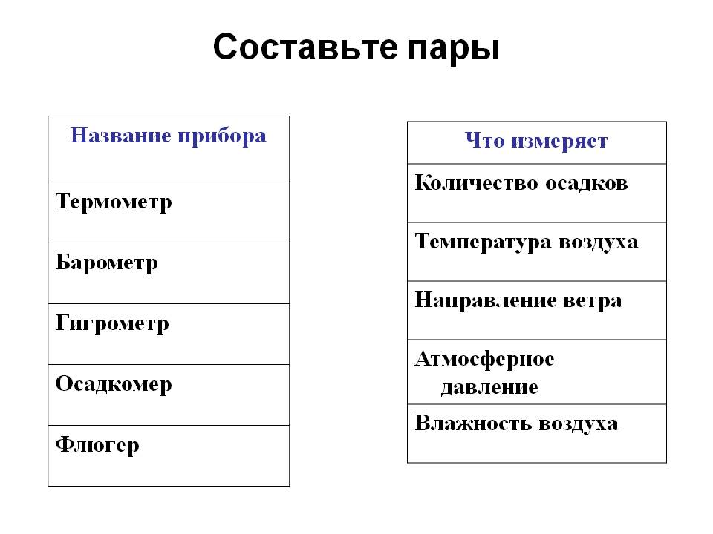

Станция «Определительная»
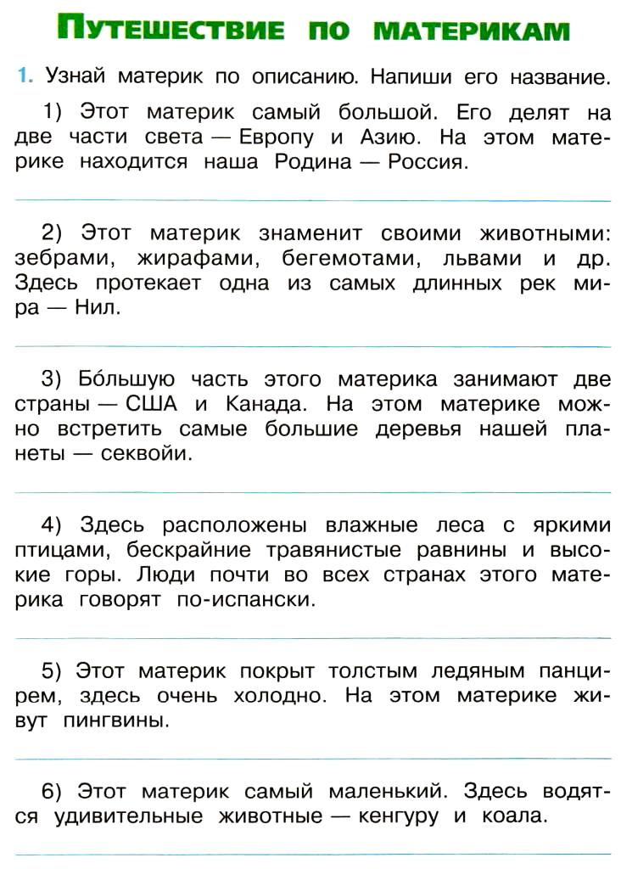

6-7 класс

Станция «Определительная»

- а) Определите по карте расстояние на местности по прямой от колодца до отдельно стоящего дерева. Полученный результат округлите до десятков метров. Ответ запишите цифрами.

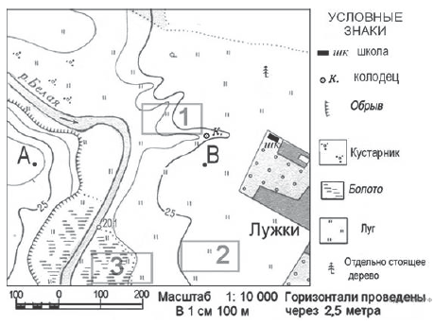

б) Определите по карте, в каком направлении от школы находится колодец.

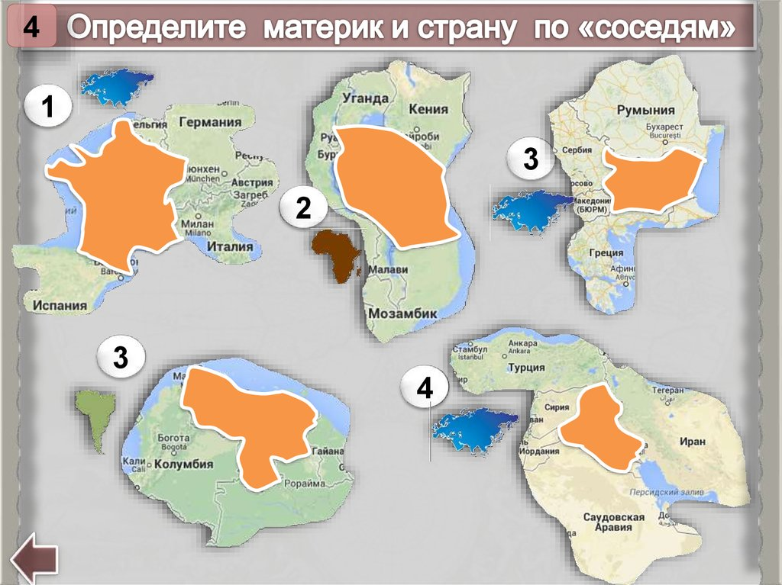
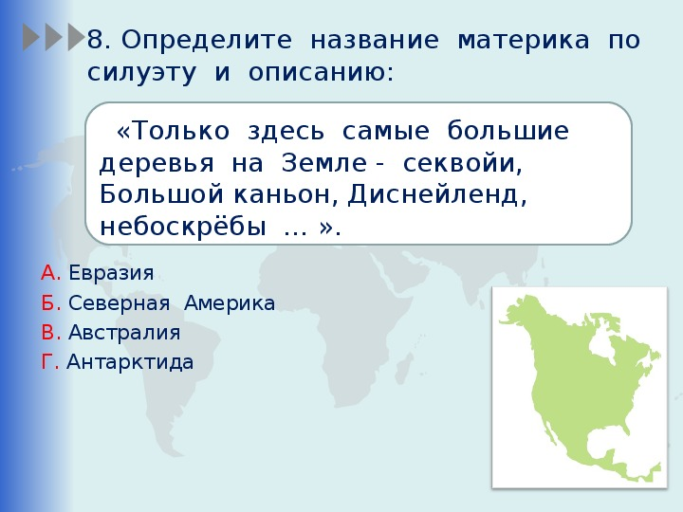

Станция «Почтовая»

Участникам выдаются карточки с основными понятиями тем географии 6 класса, их нужно распределить по конвертам согласно темам: «ПЛАН и КАРТА», «ГИДРОСФЕРА», «ЛИТОСФЕРА», «АТМОСФЕРА».
- Ориентирование, север, юг, запад, восток, масштаб, глобус.
- Жерло, кратер, лава, магма, горы, равнина, землетрясение, горный хребет, горная долина, плоскогорье, низменность, материк.
- Пролив, залив, море, озеро, река, цунами, прибой, прилив, отлив, волны, грунтовые воды, исток, устье, русло, ледник, айсберг.
- Погода, климат, облака, ветер.

8-9 класс
Станция «Морская»

Определите названия морей
9
6
5
1
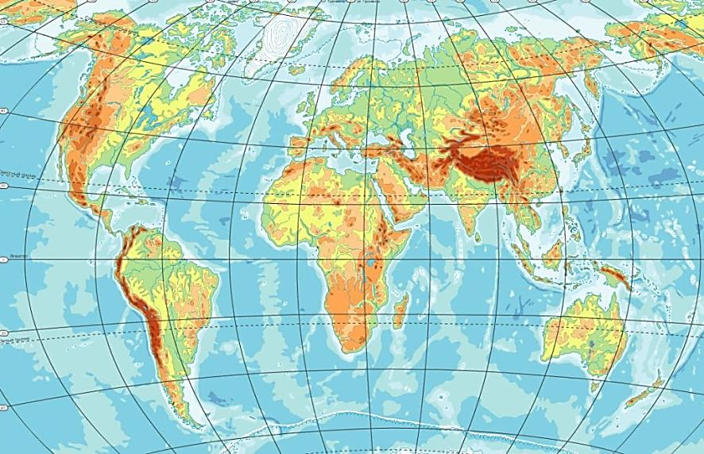
4
7

2
3
8

10

Станция «Определительная»

Определите по описанию природные зоны России

1. Избыточное увлажнение в сочетании с повсеместным распространением многолетней
мерзлоты приводит к широкому развитию заболачивания. Встречается много водоплавающих птиц __________ 2. Самая большая по площади , самая древняя и самая снежная ландшафтная зона __________ 3. Мягкая зима, большое количество осадков, равномерно выпадающих в течение года. Распространены леса их бука, граба, каштана, дуба ___________ 4. Зона занимает северное побережье Каспийского моря.Отличается изобилием тепла и солнечного света, недостатком влаги _______________ 5. Зона сплошного земледельческого освоения с огромными массивами полней и большими сёлами ____________ 6. Равнинный рельеф в сочетании с безлесьем и близостью морей Северного Ледовитого океана способствуют распространению очень сильных ветров ________ 7. Растительный покров развит слабо, имеет мозаичное распространение. Для зоны типичны лишайники и мхи ___________ 8. Для зоны характерна двухъярусная структура: древесный ярус и сплошной изумрудный ковёр зелёных мхов под его пологом. Кустарников и трав совсем немного _________ 9. Лето короткое и прохладное, а зима длинная и холодная, с сильными ветрами метелями. Сезоны года здесь выражены нечётко __________ 10. Широко распространеныпороды6 дуб, липа, клён, ясень, вяз. Зима мягкая, с оттепелями, а лето тёплое, длинное. ____________ 11. Здесь нет постоянного населения. Ледниками занято 30% площади. Снег лежит несколько месяцев в году ____________ 12. Самая преобразованная зона хозяйственой деятельности человека. Значительна часть лесов вырублена. Распаханность местами достигает 40% и более______

Станция «Дальше, дальше…»

Берега какой реки находятся — правый в Европе, левый в Азии? (Урал)
В какие ворота нельзя забить гол? (Пролив Карские ворота)
В какое озеро впадает 336 рек, а вытекает одна? (Байкал и Ангара)
В каком море ловят рыбу жители трех частей света? (Средиземное)
Где на земном шаре день равен ночи круглый год? (Экватор)
Какая птица, потеряв одну букву, становится самой большой рекой в Европе? (И-волга)
К какой ноте добавить букву, чтобы получилась река в России? (До-н)
Какое государство мы носим на голове? (Панама)
Что называют макушкой Земли? (Полюс)

10-11 класс
Станция «Определительная»

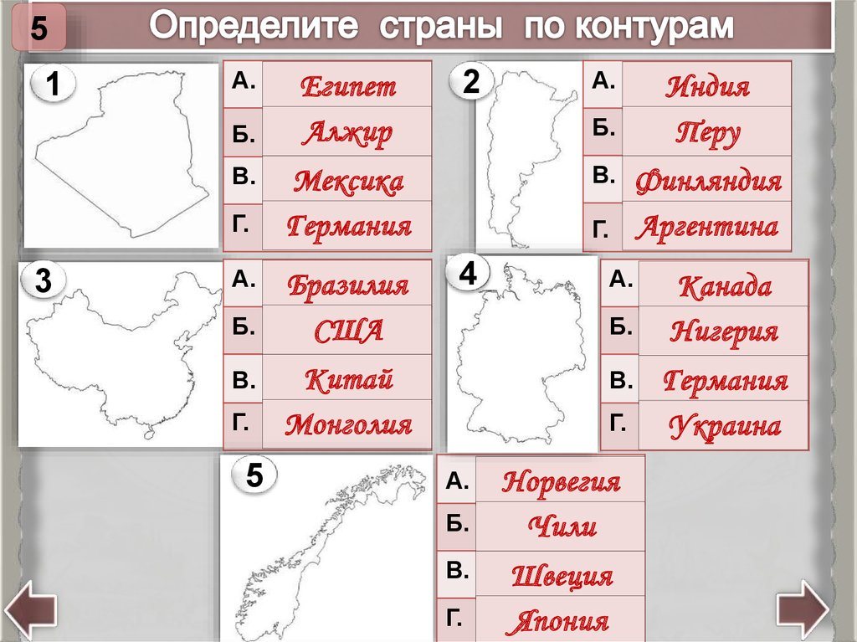

Станция «Дальше.., дальше»

Определите по описанию и природные зоны России, заполнить пропуски.

1. Избыточное увлажнение в сочетании с повсеместным распространением многолетней
мерзлоты приводит к широкому развитию заболачивания. Встречается много водоплавающих птиц __________ 2. Самая большая по площади , самая древняя и самая снежная ландшафтная зона __________ 3. Мягкая зима, большое количество осадков, равномерно выпадающих в течение года. Распространены леса их бука, граба, каштана, дуба ___________ 4. Зона занимает северное побережье Каспийского моря.Отличается изобилием тепла и солнечного света, недостатком влаги _______________ 5. Зона сплошного земледельческого освоения с огромными массивами полней и большими сёлами ____________ 6. Равнинный рельеф в сочетании с безлесьем и близостью морей Северного Ледовитого океана способствуют распространению очень сильных ветров ________ 7. Растительный покров развит слабо, имеет мозаичное распространение. Для зоны типичны лишайники и мхи ___________ 8. Для зоны характерна двухъярусная структура: древесный ярус и сплошной изумрудный ковёр зелёных мхов под его пологом. Кустарников и трав совсем немного _________ 9. Лето короткое и прохладное, а зима длинная и холодная, с сильными ветрами метелями. Сезоны года здесь выражены нечётко __________ 10. Широко распространеныпороды6 дуб, липа, клён, ясень, вяз. Зима мягкая, с оттепелями, а лето тёплое, длинное. ____________ 11. Здесь нет постоянного населения. Ледниками занято 30% площади. Снег лежит несколько месяцев в году ____________ 12. Самая преобразованная зона хозяйственой деятельности человека. Значительна часть лесов вырублена. Распаханность местами достигает 40% и более______

Станция «Координатная»
Определите озёра по их координатам
Широта | Долгота | Название
3° ю. ш. | 33° в. д
53° с. ш. | 105° в. д.
16° ю. ш | 68° з. д.
48° с. ш. | 88° з. д.
28° ю. ш. | 137° в. д.
7° ю. ш. | 30° в. д.
61° с. ш. | 32° в. д.

Широта | Долгота | Название
3° ю. ш. | 33° в. д | 1.Озеро Виктория
53° с. ш. | 105° в. д. | 2.Озеро Байкал
16° ю. ш | 68° з. д. | 3.Озеро Титикака
48° с. ш. | 88° з. д. | 4.Озеро Верхнее
28° ю. ш. | 137° в. д. | 5.Озеро Эйр
7° ю. ш. | 30° в. д. | 6.Озеро Таньганьика
61° с. ш. | 32° в. д. | 7.Озеро Ладожское

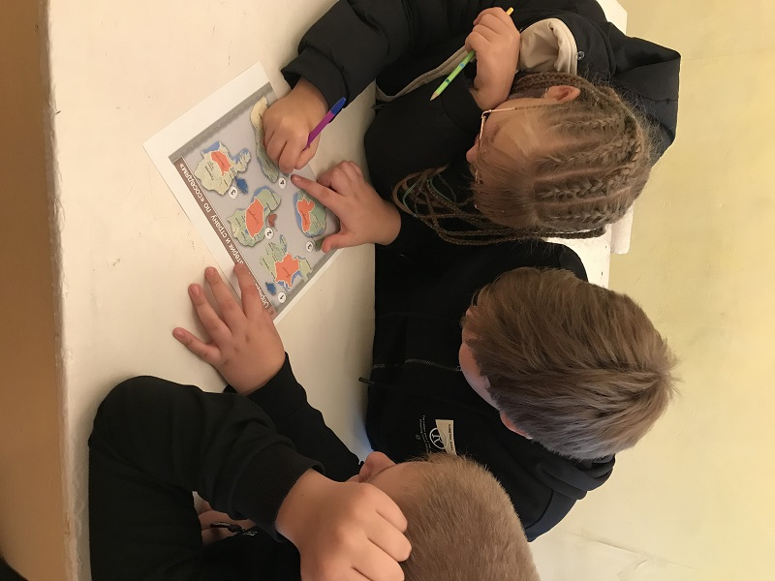

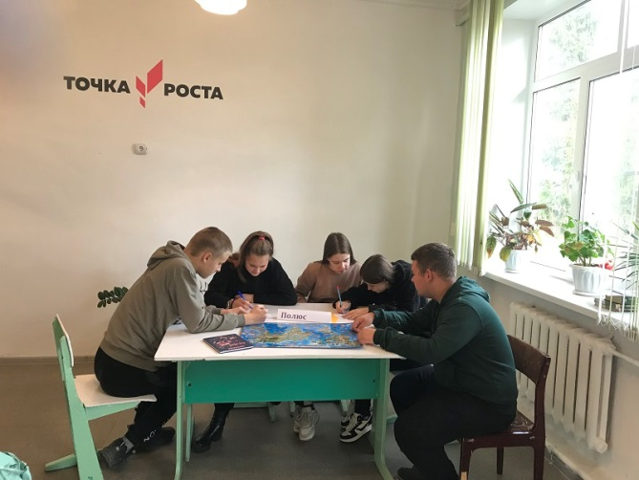

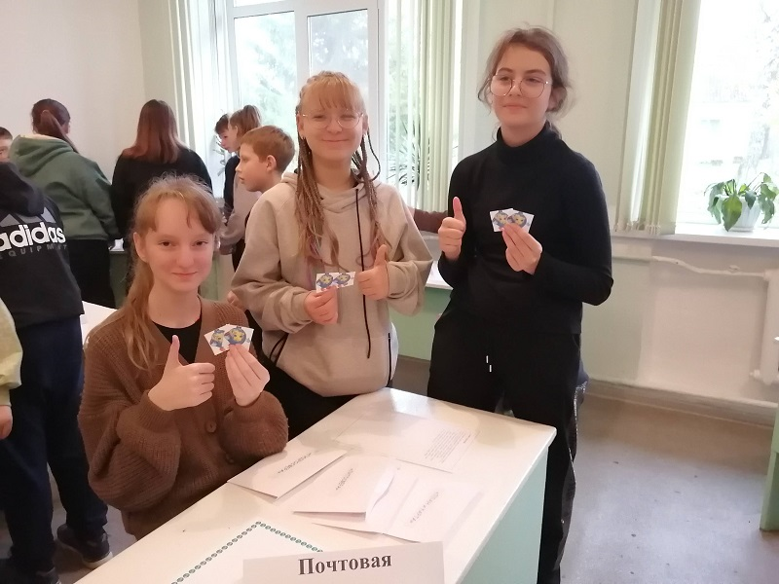

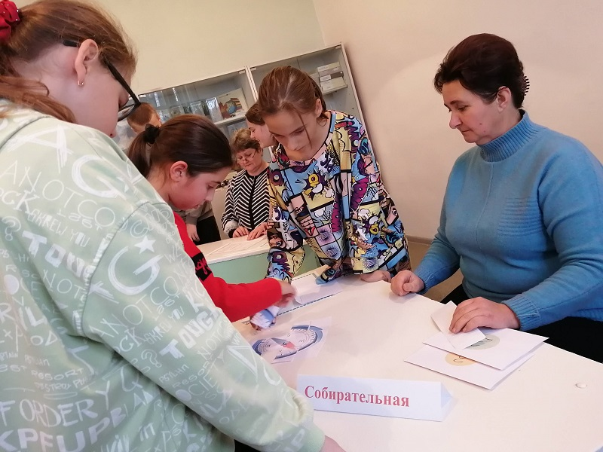

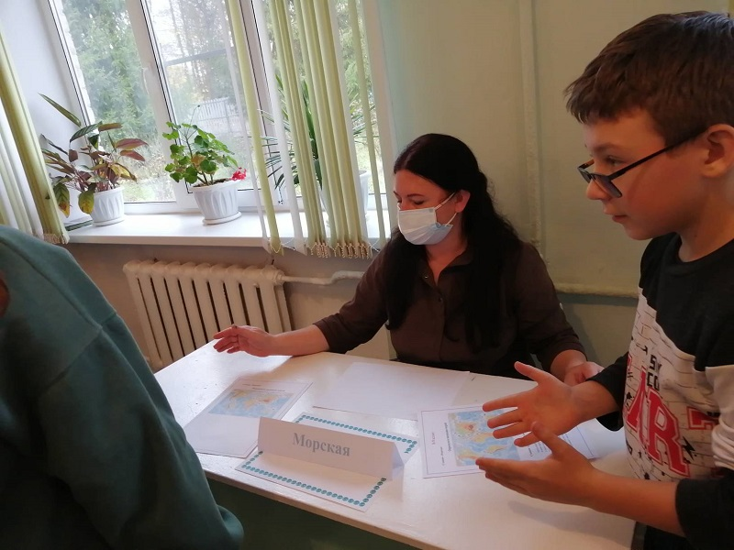

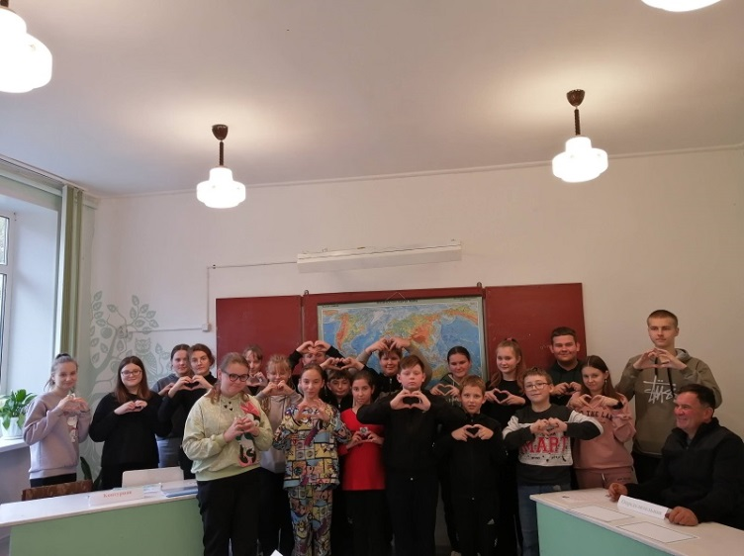

День пятый
Учитель предлагает каждой команде фамилии известных путешественников, через одну минуту обсуждения команда должна напротив каждой фамилии написать земли, которые ими исследовались и были открыты.
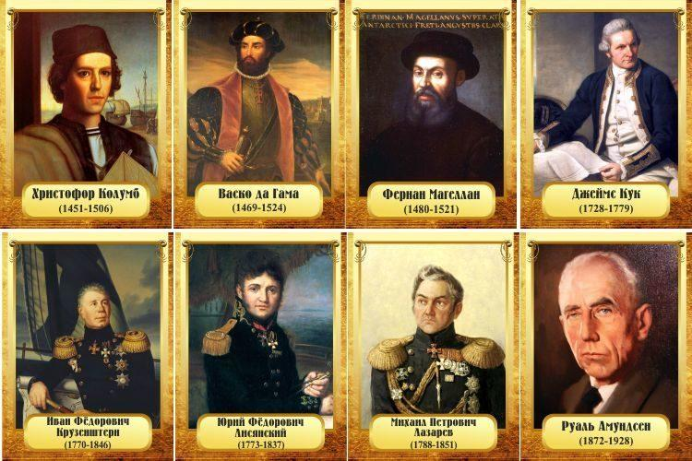

Игра «Немая карта»

На контурных картах обозначены различные объекты цифрами. Необходимо за 3 минуты подписать как можно больше нанести названий. Выигрывает тот, у кого больше всех правильных ответов.
Географическая игра «Что такое? Кто такой?
За каждый правильный ответ-1 баллнеправильный -0 баллов,
Байкал
Сахара
Эльбрус
Краснодар
Сахалин
Везувий
Енисей
Балхаш
Тунис

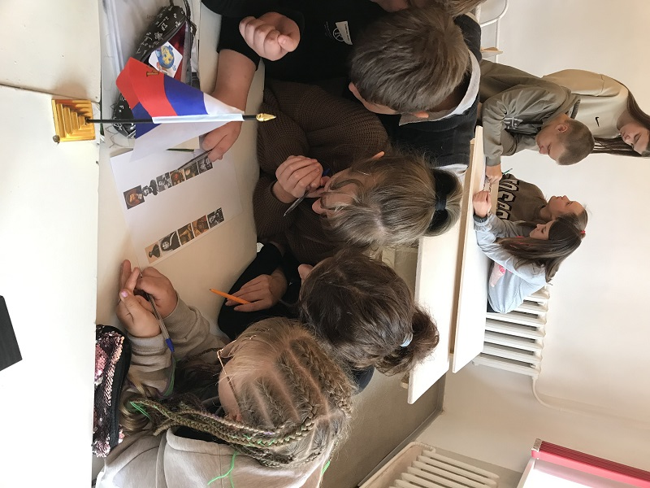

Подводим итоги.
